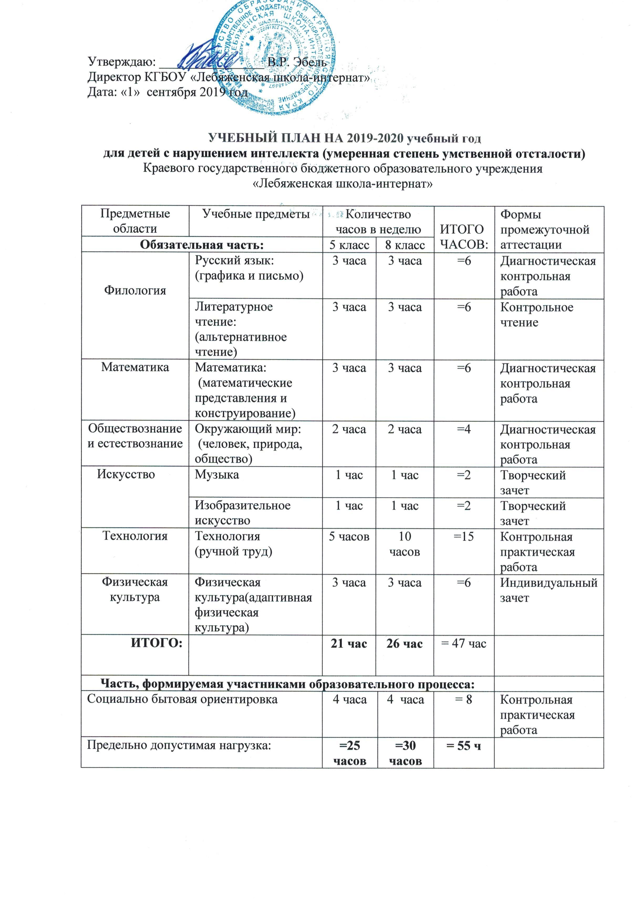
Пояснительная записка к учебному плану.
Обучение детей с умеренной и тяжелой умственной отсталостью, сложным дефектом требует особых условий, которые способствуют приобщению и вовлечению ребенка в окружающий мир людей, вещей, действий, отношений и других явлений жизни. Основными условиями и факторами, способствующими продвижению психического развития детей, являются их собственная деятельность и сотрудничество взрослого с ними. Обучение имеет практическую направленность, а доступная деятельность (предметная, игровая, коммуникативная, трудовая и др.) является источником знаний об окружающем мире и формирует социальный опыт ребенка.
Все учебные предметы для обучающихся с умеренной и тяжелой умственной отсталостью, сложным дефектом максимально индивидуализированы, зависят от уровня усвоения обучающимися минимума содержания образования, ограничений, связанных с течением заболевания, социальных запросов, и направлены, прежде всего, на решение вопроса развития их речи, как его регулирующей, так и коммуникативной функций.
Примерный учебный план КГБОУ «Лебяженская школа-интернат» (далее ― Учебный план), реализующий АООП для обучающихся с умеренной и тяжелой умственной отсталостью, сложным дефектом состоит из двух частей: 1 - обязательная часть, 2 - часть, формируемая участниками образовательного процесса. Учебный план фиксирует общий объем нагрузки, максимальный объём аудиторной нагрузки обучающихся, состав и структуру обязательных предметных областей, распределяет учебное время, отводимое на их освоение по классам и учебным предметам. Учебный план определяет общие рамки принимаемых решений при разработке содержания образования, требований к его усвоению и организации образовательного процесса, а также выступает в качестве одного из основных механизмов его реализации.
Учебный план включает общеобразовательные предметы, содержание которых адаптировано к возможностям умственно отсталых обучающихся.
В КГБОУ «Лебяженская школа-интернат» обучается 2 ребенка с умеренной умственной отсталостью- в 5 классе и в 8 классе по 1 человеку.
Содержание обучения выстраивается в несколько этапов:
Первый этап: 1 – 4 классы (в данном учебном плане не показан по причине отсутствия начальной школы)
Второй этап (5 – 9 классы).
Основными задачами обучения детей с умеренной и тяжелой умственной отсталостью, сложным дефектом на втором этапе являются:
Развитие всех психических функций и познавательной деятельности детей в процессе обучения и коррекция их недостатков.
Личностное, эмоциональное воспитание обучающихся, формирование у них правильного поведения.
Трудовое обучение и подготовка к посильным видам труда.
Бытовая ориентировка и социальная адаптация детей и подростков.
Предметные области включают следующие предметы:
Обязательная часть:
- филология (литературное чтение (альтернативное чтение), русский язык (графика и письмо));
- математика (математика (математические представления и конструирование));
- обществознание и естествознание (окружающий мир (человек, природа, общество));
- искусство (музыка, изобразительное искусство);
- физическая культура (физическая культура (адаптивная физическая культура));
- технология (технологи (ручной труд));
Часть, формируемая участниками образовательного процесса:
- социально – бытовая ориентировка.
Содержание обучения на каждом этапе строится на основе общих закономерностей развития психики ребенка и новообразований, возникающих благодаря коррекционному обучению и социальному развитию. Каждая предметная область учебного плана реализуется системой предметов, неразрывных по своему содержанию, преемственно продолжающихся от начальной до старшей школы.
Для обучающихся, которые в силу своих психофизических особенностей не осваивают основную образовательную программу, разрабатываются адаптированные образовательные программы. Эти программы являются персональным маршрутом реализации личностного потенциала обучающихся. Адаптированная образовательная программа составляется на основе комплексной психолого-педагогической диагностики специалистами, сопровождающими развитие ребенка (учителем – дефектологом, учителем-логопедом, педагогом – психологом, социальным педагогом), учителем, воспитателем класса и направлена на максимально возможную включенность обучающихся в образовательный процесс с учетом выявленных положительных сторон личности ребенка, потенциальных возможностей развития, которые являются опорой коррекционно-развивающей работы.
Обучение первоначальным навыкам чтения и письма направлено на решение практической задачи. Обучающиеся должны научиться читать и понимать несложные тексты морально-этического плана. Они должны уметь читать и понимать несложные инструкции, вывески, некоторые деловые бумаги, выполнять необходимые действия в той последовательности, которая в них заложена. Дети должны научиться ставить свою подпись, писать полностью свою фамилию, инициалы или полное имя и отчество, делать несложные записи.
Детей учат понимать обращенную к ним речь, выполнять несложные инструкции, подчинять свою деятельность воле взрослого, в данном случае учителя. Обучение речи как средству коммуникации заключается в формировании умения общаться с взрослыми, со сверстниками, с детьми младшего возраста осуществляется поэтапно. Развивается лексическая сторона речи, синтаксическая, связная устная речь.
Работа над лексической стороной речи начинается с формирования умения понимать значение слова, соотносить его с конкретным предметом, затем действием. Необходимо, чтобы слово постепенно начинало приобретать обобщающую функцию. В процессе обучения словарный запас детей обогащается словами разной степени общности и разных категорий. Одновременно с лексической задачей решается и синтаксическая. У обучающихся формируется фразовая речь. Детей учат высказываться предложением, состоящим из одного слова, из двух слов, постепенно усложняя фразу прямым, а затем косвенным дополнением, определением, числительным. Детей обучают вопросно-ответной речи, диалогической речи, связному высказыванию с помощью взрослого.
На уроках русского языка (графика и письмо) у обучающихся формируется некоторые орфографические и пунктуационные навыки, развивается устная и письменная речь, что имеет большое значение для их социальной адаптации.
На уроках литературного чтения (альтернативное чтение) обучающиеся на ранних годах обучения учатся послоговому чтению, в средних классах – читать короткие тексты, пересказывать их по вопросам учителя.
Обучение математике (математические представления и конструирование) направлено, главным образом, на овладение обучающимися счетными операциями сложения и вычитания в пределах 10 или для некоторых в пределах 100, решением арифметических задач в один или два вопроса на нахождение суммы и остатка. На уроках математики (математические представления и конструирование) в процессе конструирования обучающиеся овладевают навыками моделирования пространства, знакомятся с отношениями, существующими между находящимися в нем предметами, учатся преобразовывать предметные отношения различными способами. В ходе целенаправленной работы у обучающихся формируются элементы предметно-игровой деятельности.
Ученики овладевают не только определенным объемом математических знаний, но и учатся использовать их в процессе трудового обучения. Большое значение для воспитания обучающихся, особенно их, эмоционально-волевой сферы, имеют такие учебные предметы, как изобразительное искусство, музыка, физическая культура (адаптивная физическая культура). На уроках изобразительного искусства, музыки развивается точность и координация движений, общая моторика, моторика мелких мышц кистей рук. Большое внимание уделяется воспитанию чувств. Дети учатся различать основные цвета, их оттенки, учатся понимать красивое, эмоционально воспринимать его. Благотворно на них воздействует музыка (грустная, веселая), хоровое пение, игра на простейших музыкальных инструментах. Движения под музыку не только оказывают коррекционное воздействие на физическое развитие, но и создают благоприятную основу для совершенствования таких психических функций, как мышление, память, внимание, восприятие. На уроках «Окружающий мир» (человек, природа, общество)» естественно-научное образование обучающихся строится на основе психологических особенностей восприятия и анализа окружающего мира. Естествоведческие знания формируют у обучающихся практические навыки взаимодействия с объектами природы, ее явлениями. Раздел «Человек» позволяет изучить вопросы профилактики различных заболеваний. Знания о социальной сущности человека учитывают и дополняют представления обучающихся о себе как о живом организме. «Физическая культура (адаптивная физическая культура)» как учебный предмет способствует укреплению здоровья детей. В процессе физических упражнений обучающиеся учатся спортивной ходьбе, бегу, прыжкам. Некоторые овладевают умением работать на спортивных снарядах, кататься на лыжах, то есть осваивают отдельные виды спорта. В перечень учебных предметов введен предмет «Социально-бытовая ориентировка». Одна из важнейших задач – расширение кругозора обучающихся, умение ориентироваться в условиях города, в быту, умение пользоваться общественным транспортом, навыки общения; использование табличек, объявлений, указателей, навыки поведения в магазине и других общественных местах. Эти навыки и умения тесно связаны с теми общеобразовательными знаниями, которые дети в состоянии получить в школе, т.е. с чтением, письмом, со счетом. Обучение протекает более эффективно, когда ребенок на практике сталкивается со всей суммой знаний и навыков, связанных с жизнью человека в обществе. Целью уроков «Технология (ручной труд)» является коррекция недостатков восприятия, внимания, зрительно двигательной координации, пространственных представлений наглядно-действенного, наглядно-образного мышления, речи детей через различные многообразные виды деятельности (предметная деятельность, игровая, конструированная, действия с разборными игрушками, ручной труд и т.д.). На уроках предусматривается обеспечение максимально возможной динамичности, гибкости, взаимосвязи получаемых детьми связей. Многие виды работ, которые вводятся и отрабатываются на уроках, затем применяются на всех других уроках. Целью уроков «Подготовка младшего обслуживающего персонала» является совершенствование навыков самообслуживания для социализации в общество. Продолжается формирование навыков самообслуживания, потребности в труде для других – выполнение домашней работы, обязанности уборщиков служебных помещений, мойщиков посуды и др.. У обучающихся совершенствуются опорные трудовые знания и умения (работа с инвентарем, различными приспособлениями), происходит закрепление полезных привычек (подготовка рабочего места, пользование спецодеждой, аккуратность). Учебные и практические занятия проводятся в условиях кабинета хозяйственно-бытового труда, на пришкольном участке, в школьной столовой.
«Художественная обработка швейных изделий». Цель образовательного процесса на уроках – сформировать навыки, которые помогут выпускнику школы с умеренной и тяжелой умственной отсталостью, сложным дефектом обрести максимальную независимость в трудовой деятельности и социально адаптироваться в обществе. Основные задачи - научить обучающихся осознанно подбирать материалы для изготовления изделий; организовывать рабочее место; предварительно планировать свою работу; давать характеристику выполняемому изделию; соблюдать культуру труда и требований к его безопасности. Большое внимание уделяется развитию и расширению представлений учащихся о традиционном народном творчестве, воспитанию художественного вкуса и творческого начала.
Все обучение данной категории детей направленно на общее развитие обучающихся и коррекцию их познавательных и физических возможностей.

Условия реализации адаптированной основной образовательной программы.

Школа-интернат укомплектована педагогическими и руководящими работниками с профессиональными компетенциями в области коррекционной педагогики по направлению «олигофренопедагогика». Уровень квалификации работников школы-интерната для каждой занимаемой должности соответствует квалификационным характеристикам по соответствующей должности. В школе-интернате обеспечивается непрерывность профессионального развития педагогических работников образовательного учреждения в сфере коррекционной (специальной) педагогики.
Кадровый состав школы-интерната (педагогические, медицинские и социальные работники) компетентен в понимании особых образовательных потребностей обучающихся. Педагогические, медицинские и социальные работники обеспечивают систематическую медицинскую, психолого-педагогическую и социальную поддержку. В штат специалистов в школе-интернате включены: учителя-дефектологи (олигофренопедагоги), учителя-логопеды, педагоги-психологи, учителя по адаптивной физкультуре, социальные педагоги, врачи (психиатр, педиатр).
Реализация адаптированной основной образовательной программы обеспечивается педагогическими кадрами, имеющими базовое дефектологическое образование. Обучение обучающихся по предметам, включенным в образовательную программу, осуществляют учителя. Коррекцию речевых недостатков и формирование основы для овладения навыками коммуникации осуществляют совместно учитель – логопед, учитель класса и воспитатель группы продленного дня. Максимальную коррекцию познавательных процессов осуществляет учитель-дефектолог. Оказывают содействие психическому здоровью, образовательным интересам, коррекции затруднений в личностном развитии педагоги- психологи.
Для создания оптимальных условий обучения в школе-интернате организованы учебные места для проведения, как индивидуальной, так и групповой форм обучения. В помещении класса созданы специальные учебные зоны, а также предусмотрены места для отдыха и проведения свободного времени.
Для осуществления эффективного процесса обучения с учетом особых образовательных потребностей обучающихся, педагогами предусмотрена работа по подбору специального учебного и дидактического материала по всем предметным областям.
Учебно-методический комплекс, включающий в себя учебники, рабочие тетради, раздаточный дидактический материал для обучающихся, методические материалы для учителей разрабатывается учреждением самостоятельно. Для формирования учебно- методического комплекса для обучающихся с умеренной и тяжелой умственной отсталостью, сложным дефектом возможно использование УМК для специальных (коррекционных) школ.
Пространство, в котором осуществляется образование обучающихся (прежде всего здание и прилегающая территория), соответствует общим требованиям, предъявляемым к образовательным организациям. В школе-интернате имеется возможность беспрепятственного доступа к объектам инфраструктуры школы-интерната для обучающихся, которые имеют нарушения опорно-двигательных функций.
Школа-интернат располагает необходимым набором помещений (учебные кабинеты, кабинеты психолога, дефектолога, логопеда, кабинет для коррекционных занятий, медицинский блок, мастерские (кабинеты) для занятий по технологии и т.д.), материально-технической базой, обеспечивающей образовательную деятельность и соответствующую действующим правилам и нормам безопасности.
Компетентностный подход, реализуемый в образовательном процессе школы-интерната, предусматривает максимально возможное формирование компетенций обучающихся с умеренной и тяжелой умственной отсталостью, сложным дефектом в соответствии с задачами данной образовательной программы. Особая роль отводится игровым технологиям как наиболее эффективной форме деятельности данной категории детей.
Временной режим образования обучающихся (учебный год, учебная неделя, день) устанавливается в соответствии с законодательно закрепленными нормативами (ФЗ «Об образовании в РФ», СанПин, приказы Министерства образования и др.), а также годовым календарным графиком работы школы-интерната.
Учебный день включает в себя уроки, индивидуальные занятия, а также перерывы, время прогулки и процесс выполнения повседневных ритуалов (одевание/раздевание, туалет, умывание, прием пищи). Обучение и воспитание происходит, как в ходе уроков/занятий, так и во время другой (внеурочной) деятельности обучающегося в течение учебного дня. Продолжительность специально организованного занятия/урока с обучающимися определяется с учетом возраста и психофизического состояния обучающегося.
Процесс обучения по учебным предметам организуется в форме урока. Продолжительность учебных занятий составляет 40 минут.
Продолжительность учебной недели в течение всех лет обучения – 5 дней. Пятидневная рабочая неделя устанавливается в целях сохранения и укрепления здоровья обучающихся. Обучение проходит в одну смену. Продолжительность учебного года составляет – 34 недели. Продолжительность каникул в течение учебного года составляет не менее 30 календарных дней, летом — не менее 8 недель.

